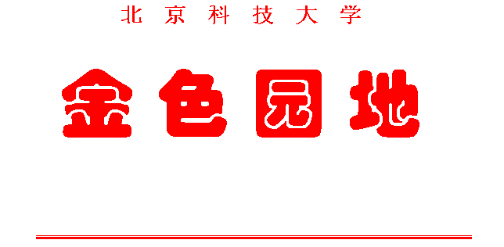
第二期 （总第68期）
北京科技大学 编
离退休干部党委
离退休干部处
2008年3月8日

高举旗帜 构建和谐 为奥运助威

今年是奥运年、贯彻“十七大”精神年。学校寒假工作会议刚刚结束，讨论研究了今年学校工作计划。2008年学校工作计划的主题是：“奥运、和谐、质量、未来”。围绕学校工作计划，离退休干部处2008年打算做好以下工作，现摘要汇报如下：
1、举办离退休干部奥运知识竞赛
2、开展“心系奥运，与圣火同行”，模拟奥运火炬传递健步走活动
3、举办“新奥运、新北京、新科大”摄影作品展
4、举办“唱响08”—离退休老同志迎奥运音乐会
5、举办迎奥运书法、绘画、手工作品展
6、举办老同志趣味运动会
7、举办多项小型体育比赛
8、积极参加教工委组织的“高举旗帜促和谐、牵手奥运乐晚年”主题实践活动
9、深入学习十七大文件精神，在党员中开展学习“十七大”文件精神知识竞赛活动
10、举办离退休党支部书记学习贯彻“十七大”精神培训班
11、组织春、秋游活动
12、“七一”前夕、元旦春节期间，慰问、看望有特殊困难的离退休教职工和党员
13、举办重阳节老同志集体祝寿庆典
14、举办离退休老同志迎新年联欢会、游艺会
15、开展校园文化的传承与创新—老同志心中的校园文化活动
16、协助后勤基建处做好老干部活动中心筹建工作
工作计划中体现了“高举旗帜、奥运、和谐”三大主题，前八项是迎奥运主题活动，第九、十项是学习十七大精神主题活动，后六项是构建和谐校园主题活动。衷心希望老干部提出宝贵意见，以便进一步完善我们的工作计划。
春节刚过，在此我代表离退休干部处的全体同志给各位老同志拜年，恭祝您新春愉快，身体健康，万事顺意！ (离退休干部处处长 张文平)
^^ ^^ ^^ ^^ ^^ ^^ ^^ ^^ ^^ ^^ ^^ ^^ ^^ ^^ ^^
热门话题
春节的感动

春节 ，千百万游子返程， 谱写英雄热血诗篇，天地动容。
五十年罕见的暴风雪牵动北京。 大爱的集结：
春节，书记、总理与民同行。 爱的接力、爱的滚动，涓涓汇融，
通路！保电！安民！ 温暖在灾区的大地上蒸腾。
他们的声音，是穿透冰封的号令； 民族的自豪：
他们的身影，是人们战胜灾难的华灯； 伟大的长城，摧不垮，压不倒，
他们的真情，凝聚着大爱冰融； 无私无畏的座座丰碑荡气恢宏。
冰锁漫漫长路，人民看到了光明。 春节，家家团聚的灯光，
天灾无情人有情。 祥和、温馨、灿烂、火红，
春节，多少人在岗，再现百万雄兵。 热血、泪水、力量，
震撼人心的力量， 融成带给人的感动，气贯长虹。
信心、勇气、意志的抗衡， （福 元）

银色星座
楼长的平凡事

我于1995年底退休后，被原单位返聘发挥余热近7年。退休前和退休后一直担任社区居民楼楼长、门长18年，现为41栋楼长兼门长。十多年来，本着勤勤恳恳、踏踏实实的做人态度，实践为人民服务的宗旨，服务社区与本楼，在社区的决策和推动、广大居民的支持和配合下，我们楼的环境和面貌有了较大变化。1996年，41栋被学院路街道评为“文明楼”。十多年来，做了一点平凡事，主要是：
以大局为重，心系社区安全。每遇到国家传统节日、重要会议时，安全稳定成为社区工作的重要内容，要求楼长提高警惕，确保社区安全。我对此极为重视，在报箱或车筐内几次发现了反动传单，其中一次份数较多，及时送交社区处理，减少了传播面。为做好安全保卫工作，2003年初，社区组织应急支队，要求楼长参加，自己成为其中一员，在每年党和国家召开重要会议、传统节日以及举办国际赛事期间，义务执行巡逻任务。
及时反映意见及要求。41栋楼的地势全校最低，1997年，下了一场大雨，因楼前无雨水道，造成楼内外大量积水，居民趟水出入，反响较大。经多次反映，学校逐步给予解决，使下水通畅。2003年，为改善楼前环境，方便车辆停放和通行，学校组织扩路施工。针对路面损坏、局部高低不平，易积水、结冰的情况，经我们多次反映，使路的修复面有所加大和改善。
爱护设施，人人有责。1999年，有辆汽车拉土连续轧坏三个井盖。2005年，又有一辆载重汽车轧坏一个井盖。前者，我们将司机姓名、车牌号通报后勤部门处理，后者我找到司机，与其一起去居委会，后转交后勤解决，维护了居民的安全，避免了学校的经济损失。
维护楼区环境卫生。不定期组织居民清扫楼内外卫生、楼前后草坪杂物，清除小广告，个别督促清理堆放物，使环境清洁、美观。扫雪实行各门包干、楼门长负责、居民自愿参加，既保证了居民出行的安全，又锻炼了身体。积极参加居委会组织的扫雪活动，我们总是走在前列。
关心邻里，协调解决问题。1999年初，三楼暖气漏水，殃及楼下一、二层。原住户在外地，经多方联系，房主返回，其屋里地毯湿透，暖气罩内满是积水，还在外流。我们组织人协助清理积水，降低损失。2002年有居民反映，楼上有落物砸坏其阳台顶，要求帮助解决，经过走访，找到落物住户，了解原因，经沟通，双方态度诚恳，相互谅解，圆满解决问题。
在十几年来当楼长的实践中，主要体会是：提高认识、思想重视是服务社区的前提；具有奉献精神是服务社区的基础；广大居民的建言献策是服务社区的依靠力量。我所做的平凡事是属于我们大家的，有社区居委会的推动，本楼广大居民的大力支持，今后我将尽自己所能，努力搞好服务。 （徐树栋）

奥运知识
知识长廊
1、2008年第29届奥运会将在北京举行。
2、北京申办奥运会的口号是：“新北京、新奥运”。
3、北京2008奥运会的理念是：绿色奥运、科技奥运、
人文奥运。
4、2008奥运会吉祥物福娃的名字分别是：金鱼—贝贝，熊猫—晶晶，圣火—欢欢，藏羚羊—迎迎，沙燕—妮妮。
5、北京奥运会开幕式将在新建的主体育场——国家体育馆（鸟巢）举行。
6、2008北京奥运会的主题口号：“同一个世界，同一个梦想”。
7、2008北京奥运会将于2008年8月8日开幕。
唐诗中的地理知识
描写河湖的诗句 李白的《将进酒》：君不见黄河之水天上来，奔流到海不复回……这两句描写的是黄河源远流长，落差极大，如从天而降，一泻千里，东进大海。上句写大河之水天上来，势不可挡；下句写大河之去，势不可回。这里的“天上”指的是青藏高原的巴颜喀拉山，黄河从这里发源，曲折东流，沿途接纳了许多支流，经过5500公里的路程，流入渤海，是我国第二长河。由于青藏高原平均海拔在4000米以上，为我国第一阶梯。它比第二阶梯高出2000～3000米，所以在平原上的人们看来，黄河好似从天而来。这种落差之大，使黄河蕴藏着丰富的水能资源。目前，已在干流上相继建立了多个水电站和水利枢纽。
（以上摘自《老年教育》）


生 活 百 科

中老年冬春保健食品—姜枣
取大枣或金丝小枣适量，生姜适量。将生姜切碎榨取浓汁、以盖过枣面为度，枣体用针扎数孔，放入姜汁中浸泡，待姜汁浸透后，笼中蒸熟，用微波炉或烤箱烘干，即可保存使用。每日早晨空腹嚼食姜枣6～8枚，既有保健作用，又有治疗中老年慢性泄泻、慢性支气管炎、冠状动脉供血不足的良好效果，是一种物美价廉的保健食品。中老年朋友不妨一试，经常服食数月必有益于身体健康。

怀 念
一张可敬可视和蔼的笑脸， 四个现代化已飞速进展，
一双炯炯有神的浓眉大眼， 载人卫星荣归，嫦娥去月宫赴宴，
一听就非常亲切的语言， 党的十七大发出号令，
一个伟人永远活在中国人民心间。 人们满怀豪情，宏图再现。
年年都有一月八日， 您会知道，祖国建设战绩空前，
多少人，在这天默默思念， 您会想到，长征精神已代代相传，
想念您，为人民推倒了三座大山， 您会看到，奥运火炬在祖国土地上燃起，
想念您，要把四个现代化实现。 您会感到，人民对您深深的怀念。
人民在实践中努力奋斗， （子 木）
伟人周恩来
2008年3月5日，是中国人民的好总理周恩来同志诞辰110周年纪念日。周恩来同志的丰功伟绩，音容笑貌永远活在人民心中。
一代伟人周恩来，开天辟地匡世才。 内政总理夜继日，外交俊杰展神采。
文韬治国平天下，武略决胜千里外。 鞠躬尽瘁驾鹤去，泪飞倾盆动地哀。
（李锦承）
欢歌笑语庆新春迎奥运
1月21日，居住在育新小区的离退休老同志在活动中心召开庆新春迎奥运茶话会。学校领导武德昆副校长及离退休干部处的张文平、段凤英、张克勤、刘焕章、杨燕等同志到会与老同志共庆新春。
小区联络组的殷维杰老师代表小区老同志致新春贺词，对学校两级领导到小区来表示感谢。武副校长代表学校党政领导向老同志祝贺新春快乐并简要介绍了学校在过去一年的各方面取得的成绩和2008年所要实施的几件大事，与会同志感到欢欣鼓舞。离退休干部处处长张文平同志简要介绍了离退休干部处一年来为老同志办的几项实事和开展的活动，大家感到由衷地高兴。
会上离退休干部处向老同志赠送了鼠年吉祥物并举行了抽奖活动。
会后，殷维杰老师为大家放映了电影《岁岁平安》。学校领导和老干部处领导共同看望了养病在家的老同志并给他们送去了新春的祝福和慰问。 （刘述耀）

经管学院举行2008年老教师团拜会
2008年1月8日中午，经管学院举行了2008年老教师团拜会。学院领导、教师代表等同经管学院老教师60余人欢聚一堂，共庆新春。
团拜会由刘明珠副院长主持，她首先代表院党委、院行政向在座的老教师致以节日的祝福和亲切的慰问，并祝老教师们健康长寿！
曹勇书记代表学院领导向老教师们汇报了2007年经管学院在教学、科研、学生工作、工会建设等各方面工作情况，肯定了所取得成就，并指出了来年工作努力的方向。他说，经管学院有了快速发展，取得了令人满意的成绩，学院影响力日益增强，其中凝聚着老教师们的智慧与心血，他代表学院对老教师的关心和支持表示衷心的感谢，并希望老教师们常回学院看看，对学院的发展一如既往地给予关心和指导。老教师们对学院的快速发展也给予了高度评价，祝愿学院在新的一年实现新的突破。
共进午餐后，学院为每位老教师送上一束祝福的鲜花。2008年老教师新年团拜会在欢乐祥和的气氛中落下帷幕。 （经济管理学院供稿）

欢欢喜喜迎新年
元月22日晚，学院迎来了一年一度的新春联谊会。联谊会上，新老教工欢聚一堂。学院领导汇报了学院近期工作的发展情况，并致以节日的问候。在友谊、祥和、热烈的气氛中，老教师们满怀激情地祝愿学院在过去一年中所取得的成绩，感谢学院为他们提供与年轻教师交流的机会，青年教师祝老教师身体健康、万事如意。 （土木环境与工程学院供稿）
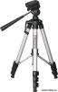
学 摄 影
惜年华， 小机器， 花为伴，
恋美景， 多功能， 景有情，
古稀路上学摄影， 且盼佳景偶入镜， 张张俏影抒心语，
不拾良辰紧追。 只选一张也光荣。 春夏秋冬苦行僧。
学知路， 拜师勤， 叹几声，
长旅程， 书中行， 夸几声，
难字迎。 悟要领。 笑几声。
（子 木）
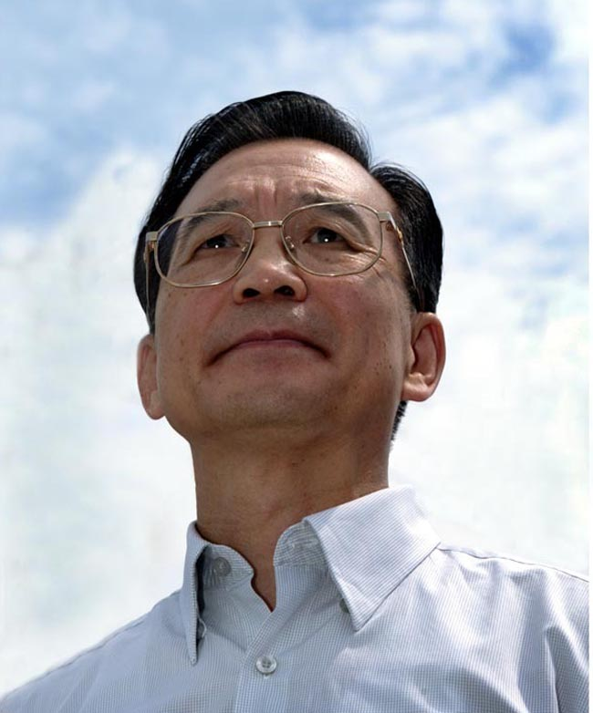
总理情
数九隆冬朔风凌，公仆总理系人民。
绿色通道亲询问，关注公路序与宁。
西站农工语殷殷，游子温馨笑声盈。
三下江南战冰雪，暴风雪冻与民行。
昼夜不息风尘仆，暖如旭日化寒冰。
天灾暴虐肆无情，人心凝聚动地容。
欢乐祥和过春节，不忘总理融融情。
（沈澍元）
拾金不昧的好党员张秀蓉
今年1月2日上午张秀蓉夫妇去北医三院看病。张秀蓉同志在三院门诊部的卫生间里捡到一个花色小布包，里面装有一个钱包，钱包里有1300多元钱。他们夫妇俩把捡到的钱包送到服务台，护士们向周围看病的患者询问，无人认领，根据护士建议，他们把捡到的钱包连同花布包送交到医院的保卫部门。
一千多元现金，对一个看病的患者来说不算小数，张秀蓉想到丢钱的人一定很着急，立即把钱包交到医院有关部门，希望尽快找到失主。张秀蓉同志这种拾金不昧的精神，体现了良好的道德风尚值得大家学习和提倡。特在此提出表扬。
（育新小区党支部）
感 谢
我于1987年8月由原开发处（现产业集团）退休。产业集团的领导在百忙之中没有忘记我们离退休老同志，新年伊始，派人带着慰问信和礼品到家中看望我们。我衷心感谢学校及原单位领导和离退休干部处的关心，这是两级管理工作制度得到进一步落实的结果。 2007年，校产业工作取得了显著的成绩，产值在全国高校科技产业排名进入前15名，这是我校党委和校行政领导以及产业集团全体同志共同努力的结果。我衷心地祝愿，在新的一年里产业工作取得更大成绩。 （杨虎生）
送别2007 喜迎2008游戏答案
一、成语漏字谜（每小题1分）
1、神出鬼没 3、水落石出 5、不露声色 7、落花流水 9、飞沙走石
2、空前绝后 4、万无一失 6、别出心裁 8、开源节流 10、不留余地
二、猜谜（每小题1分）
1、扇子 3、园 5、闪闪红星 7、莲花池 9、开封
2、最后得分 4、猞猁 6、人盯人 8、告 10、区
三、看图猜成语（每小题5分）
1、四大皆空 3、多此一举 5、里应外合 7、异曲同工
2、四脚朝天 4、话里有话 6、啼笑皆非 8、口是心非

四、大侦探： 他是否说了谎？（5分）
门铃都是用电池的，即便停电门铃也会响。嫌疑犯说是因为停电，门铃不响他才没有来开门，显然是胡说。

五、巧移动（每小题5分）
1、 2、

3、把最右边的那枚硬币置于左角那枚硬币上。

六、趣味数学（每小题5分）
1、大和尚为25人，小和尚为75人
2、 7162 3581
3、500人
4、步骤为： A=8、B=0、C=0 A=6、B=0、C=2
A=3、B=5、C=0 A=1、B=5、C=2
A=3、B=2、C=3 A=1、B=4、C=3
A=6、B=2、C=0 A=4、B=4、C=0
5、填数字 6、图中藏的一条小鱼，你找到了吗？

9
5
4
6
3
2
1
7
8

